Анонс туристических мероприятий
на январь месяц

3 января 2018 года  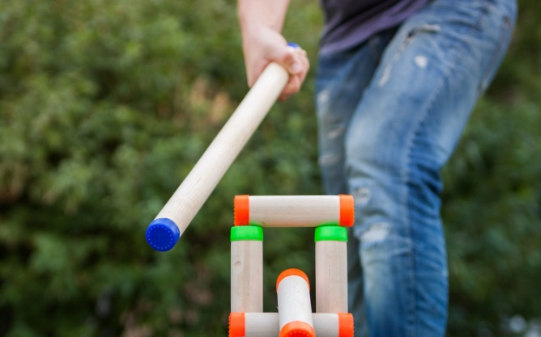  Районный этап 1 пионерского чемпионата Беларуси по спортивной игре “Городки”  Место проведения: УО «Государственная средняя школа № 2 г.п. Зельва»  Начало в 10:00 | 4 января 2018 года  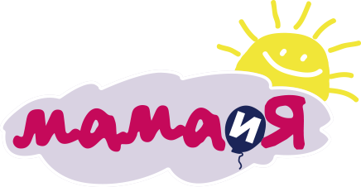  Районное спортивно-массовое мероприятие “Мама и я – спортивная семья”  Место проведения: ГУ «Государственная средняя школа № 2 г.п. Зельва»  Начало в 10:00
4 января 2018 года  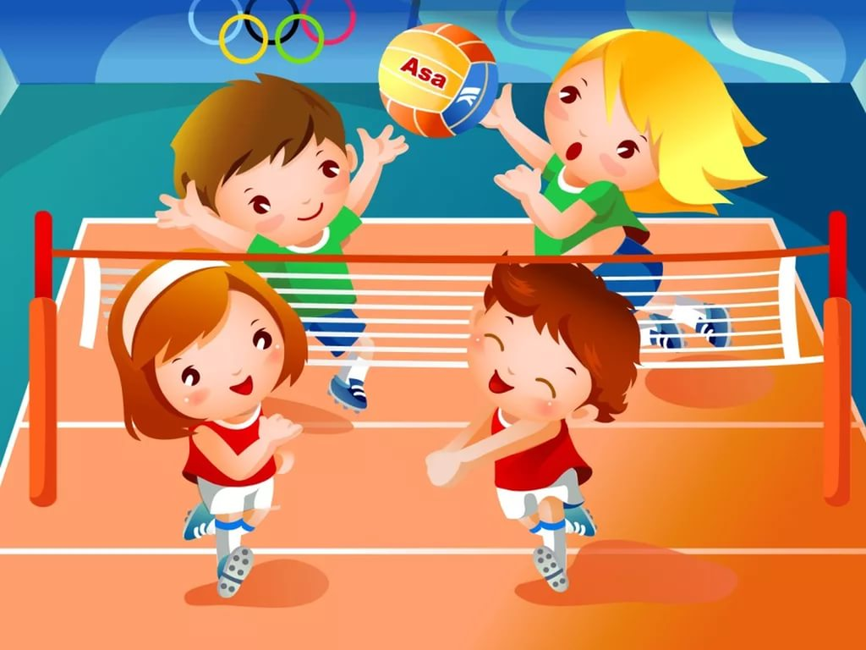  Районный этап республиканского турнира по пионерболу “Играй и выигрывай!”  Место проведения: УО «Государственная средняя школа № 3 г.п. Зельва»  Начало в 9:00 | 5 января 2018 года  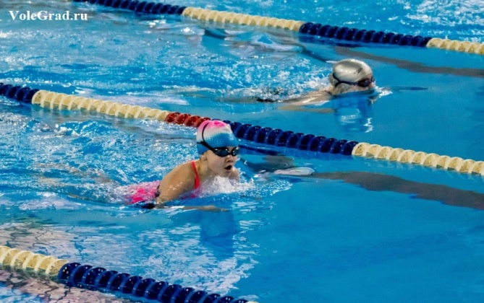  Районные новогодние соревнования по плаванию “Золотая рыбка”  Место проведения: ГУО “УПК Бородичский детский сад – начальная школа  Начало в 10:00
5 января 2018 года  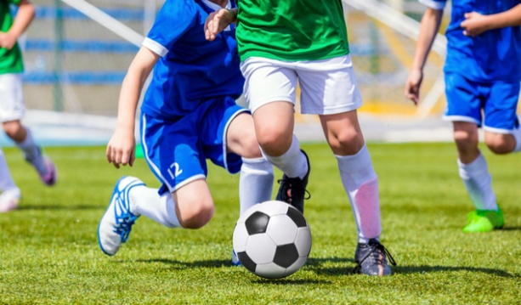  Матчевы встречи  ГНП-1:ГНП-1  Место проведения: Детско-юношеская спортивная школа г.п. Зельва  Начало в 16:30 | 7 января 2018 года  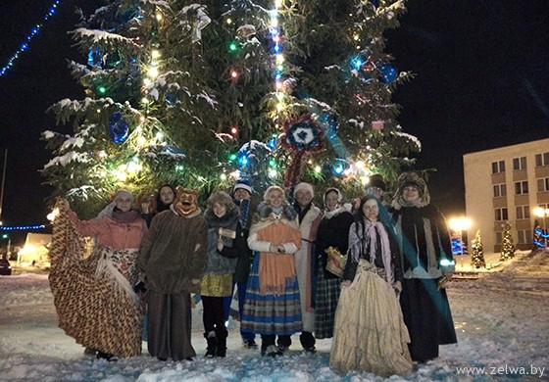  Колядный обряд «Щедрый вечер»  Место проведения: Центральная площадь г.п. Зельва  Начало в 18:00
январь 2018 года  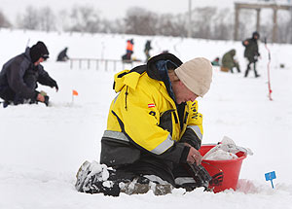  Второй этап Чемпионата РБ по спортивному лову рыбы со льда мормышкой  Место проведения: Зельвенское водохранилище | 27 января 2018 года  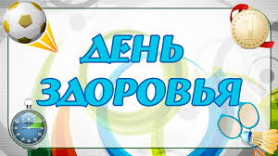  Спортивно-массовое мероприятие «День Здоровья» в агрогородке Каролин  Место проведения: аг Каролин, Зельвенский район

Инструктор-методист по туризму Ольховик М.В.

Ольховик 24551

